TISKOVÁ ZPRÁVA
Houbové patogeny jsou pro stromy stejně nebezpečné jako ostatní škůdci
Strnady – 23. října 2015 – Řada patogenních hub dokáže stromy potrápit obdobně jako jiní biotičtí škůdci, například podkorní hmyz, chrousti, drobní hlodavci nebo zvěř. Napadají jehličnaté i listnaté stromy a způsobují poškození porostů napříč Českou republikou.
Jako nejvýznamnější se v současné době jeví napadání dřevin kloubnatkou smrkovou (Gemmamyces piceae) v Krušných horách, václavkami (Armillaria spp.) na severní Moravě a ve Slezsku, sypavkou borovou (Lophodermium pinastri, L. seditiosum) nebo prosychání modřínů či odumírání olší a jasanů.
Lesní ochranná služba (LOS) při Výzkumném ústavu lesního hospodářství a myslivosti, v. v. i. výskyt houbových patogenů nejen monitoruje a pečlivě dokumentuje v rámci různých programů a projektů, ale rovněž navrhuje vlastníkům lesa potřebná řešení, jak případnému poškození až odumírání porostů předcházet.
V roce 2013 a především pak 2014 zaznamenali výzkumníci z LOS výrazné poškození modřínů v Krušných horách. Docházelo k zasychání čerstvě, ne vždy však úplně vyrašeného jehličí a následně i celých větévek. Významný podíl biotických škůdců v roce 2013 zjištěn nebyl, pouze jednotlivě byly registrovány nálezy hub Lachnellula willkommii (brvenka modřínová) a Mycosphaerella laricina.
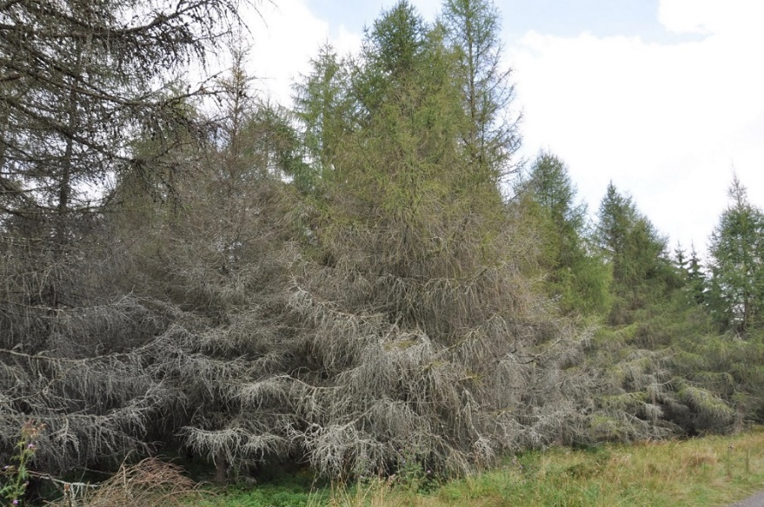
Na podzim v roce 2014 bylo možné v postižených porostech najít silně zasažené jedince, kterým zůstalo živých (zelených) pouze několik málo větví. Na těchto chřadnoucích stromech do-cházelo k významnému nárůstu houby Lachnellula willkommii. Na řadě odumírajících nebo již odumřelých stromech bylo na bázi kmenů nalezeno syrrocium václavky. Chřadnutím až odumíráním modřínů byly s různou intenzitou poškozeny prakticky všechny porosty na náhorní plošině Krušných hor. První příznaky odumírání modřínů se v roce 2013 objevily v údolních polohách. Na těchto lokalitách je situace stále nejvážnější, avšak poškození modřínů se již projevuje celoplošně bez výrazného vlivu stanoviště či hustoty porostu.
Prosychající porosty modřínu v Krušných horách
Nejzávažnější chorobou v lesních školkách zůstává sypavka borová (Lophodermium pinastri, L. seditiosum), i když díky všeobecné znalosti způsobů ochrany před sypavkou borovou jsou ve většině školek v současné době ztráty poměrně mírné. Na odumírání jehličí smrků se podílejí i další houby např. z rodu Rhizosphaera. Na řadě douglasek byl v posledních letech pozorován zvýšený výskyt houby rodu Rhizosphaera, potenciálního původce sypavky jehličí douglasek. Z mnoha oblastí republiky byl rovněž hlášen výskyt houby Phaeocryptopus gaeumannii (původce tzv. švýcarské sypavky douglasky) a Rhabdocline pseudotsugae (původce tzv. skotské sypavky douglasky). Nárůst případů napadených douglasek švýcarskou sypavkou byl v meziročním porovnání mimořádný, kdy houba parazitovala na douglaskách všech věkových tříd.
Údaje o výskytu houby Gemmamyces piceae (kloubnatka smrková) na pupenech smrku pichlavého z různých typů výsadeb se v poslední době velmi rychle množí z různých oblastí Česka (nové nálezy např. ve středních, východních a jižních Čechách). „V odborné literatuře jsme doposud nenarazili na případ epidemického rozšíření takového rozsahu, jaký lze registrovat v současnosti v náhradních porostech smrku pichlavého v severozápadní části Krušných hor,“ upozorňují experti z LOS. Od počátku nového tisíciletí je smrk pichlavý masově napadán houbou Gemmamyces piceae, která začala být limitujícím faktorem jeho dalšího přežití.
„V rámci výzkumu jsme zaměřili pozornost na vyhledávání smrků ztepilých napadených kloubnatkou smrkovou. V roce 2014 došlo k nárůstu počtu stromů, u kterých byl zjištěn vyšší podíl napadených pupenů, především na Lesní správě Litvínov, kdy byl patogen zjištěn v sedmi porostech. S výjimkou jednoho porostu, kde bylo nalezeno více napadených jedinců, se zatím stále jednalo o jednotlivé pupeny a nedocházelo k prosychání korun stromů. V roce 2015 významně přibylo napadení stromů a na řadě míst byly evidentně i silně napadeny celé skupiny smrku ztepilého nejrůznějšího věku („starší“ však stále převažují). V současné době probíhá intenzivní monitoring této houby na smrku ztepilém na lesní správě Litvínov a Klášterec nad Ohří. Četnější nálezy kloubnatky smrkové na smrku mohou vzbuzovat obavu o další vývoj, neboť infekční tlak houby je v postižených porostech stále vysoký,“ shrnuje za výzkumný tým Vítězslava Pešková.
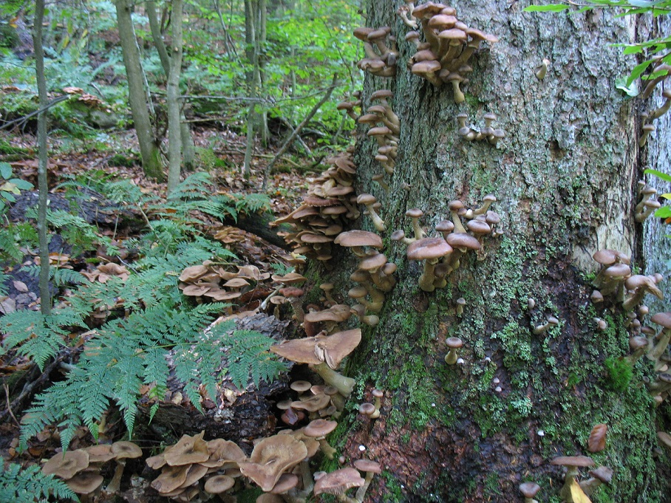
Dlouhodobě řešenou otázkou lesních hospodářů na severovýchodě Česka v oblasti „chřadnutí smrčin“ je vliv výchovných zásahů na proces odumírání smrkových porostů v důsledku napadení houbovými patogeny z rodu václavka (Armillaria). Na základě výsledků z terénních pokusů je vyhodnocována náchylnost smrkových porostů (resp. jedinců smrku) k infekci václavkou. Za účelem studia václavek bylo v letním období roku 2012 v oblasti severní Moravy a Slezska ve 40 smrkových porostech založeno 80 pokusných ploch. Z prozatímních výsledků lze částečně vyvozovat, že k nárůstu četnosti václavek dochází zejména se zvyšujícím se věkem smrkových porostů a nadmořskou výškou (častější ve středních polohách okolo přibližně 500 m než v polohách nižších okolo cca 300 m).
Václavka dokáže stromy dost potrápit
Významným fytopatologickým problémem posledních let je odumírání olší, kde je za rozhodujícího původce považována plíseň olšová (Phytophthora alni), způsobující letální hnilobu kořenů a krčku olší (zejména Alnus glutinosa a A. incana). Patogen představuje významné riziko pro nejrůznější typy výsadeb, včetně lesních. Nejvíce ohroženými společenstvy jsou pravděpodobně údolní jasanovo-olšové luhy a mokřadní olšiny a dále všechna společenstva a výsadby, ve kterých se olše ve větší míře vyskytují. Význam choroby může narůstat v souvislosti s probíhající klimatickou změnou.
Problémem posledních desetiletí se stává odumírání jasanů. Hub, které se na tom podílejí, jsou zástupci rodů Armillaria, Fusarium, Verticillium, Phomopsis, Cytospora a především Chalara fraxinea (s teleomorfním stadiem Hymenoscyphus fraxineus), která je v posledních letech považována za nejdůležitějšího původce chřadnutí až odumírání jasanů v širším regionu střední Evropy.
Problematika lesnické fytopatologie je pro mnohé možná hůře uchopitelná a pochopitelná než například oblast lesnické entomologie. Také spektrum obranných a ochranných metod a jejich uplatnění je nižší a hůře prokazatelné. Přesto je tento obor neméně důležitý než ostatní lesnické disciplíny. V souvislosti s nabývajícími teplotními extrémy a prudkými zvraty (především v zimě a na jaře) dochází k oslabování dřevin, a tím je usnadněn nástup a následné namnožení biotických škůdců.
K příležitosti letošního 20. výročí fungování Lesní ochranné shrnuli odborníci zabývající se houbovými patogeny lesních dřevin největší fytopatologické problémy posledních 20 let. Podrobný článek je ke stažení zde: http://www.vulhm.cz/sites/files/soubory/24_LOS/Zpravodaj_LOS_sv._18_2015.pdf
Adresy expertů LOS, autorů hodnocení:
Ing. Vítězslava Pešková, Ph.D., Dr. František Soukup, CSc.
VÚLHM, v. v. i. Strnady 136, 156 00 Praha 5 – Zbraslav e-mail: peskova@vulhm.cz
Ing. Bc. Jan Lubojacký, Ph.D.:
VÚLHM, v. v. i.; Na Půstkách 39, 738 01 Frýdek-Místek e-mail: lubojacky.j@seznam.cz
Související odkazy:
http://www.vulhm.cz/sites/files/soubory/24_LOS/Zpravodaj_LOS_sv._18_2015.pdf
http://www.vulhm.cz/sites/files/soubory/24_LOS/ZOL_Suppl._2015i.pdf
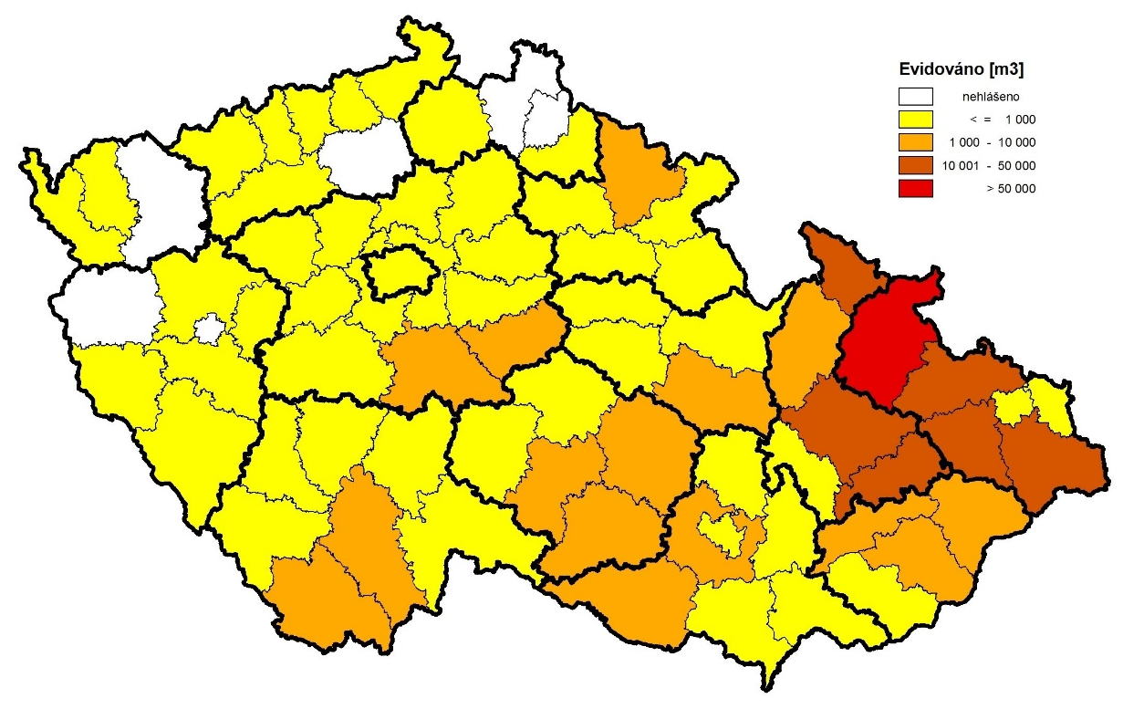
http://www.vulhm.cz/los
Rozsah
napadení
lesů v ČR
václavkou v roce 2014

